1195. Información estadística necesaria para valorar el grado de cumplimiento y calidad de los servicios públicos que sean de su competencia:
INDICADORES BÁSICOS DE ACTIVIDAD DEL SERVICIO
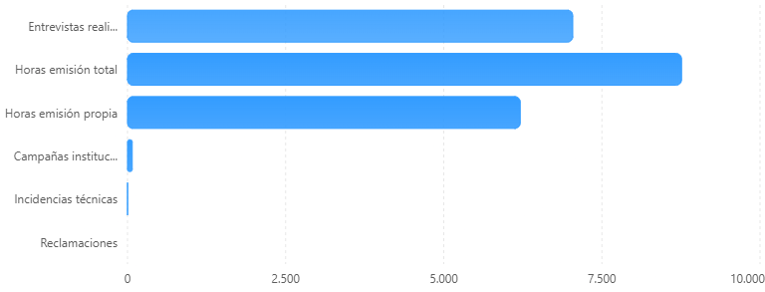
Datos estimados correspondientes al ejercicio 2025:
Indicador | Resultado
Horas de emisión realizadas durante el ejercicio | 8.760 hrs.
Horas de emisión propia realizadas durante el ejercicio | 6.209 hrs.
Programas propios diarios emitidos (sin contar especiales) | 6 diarios
Entrevistas realizadas | 7.050 aprox.
Videos en YouTube | 607 hrs.
De los cuales estimado en retransmisiones | 20%
Campañas o comunicaciones institucionales difundidas | 75
Incidencias técnicas registradas | 2
Reclamaciones o quejas recibidas | 0
* Representación gráfica de los principales indicadores de actividad correspondientes al ejercicio 2025, elaborada a partir de los datos estadísticos publicados por la entidad.
OBSERVACIONES
Medios de Comunicación Municipales de Los Realejos, S.L. se encuentra actualmente en proceso de disolución.
No obstante, la entidad continúa prestando el servicio público de comunicación radiofónica municipal, por lo que se publican los indicadores básicos de actividad y funcionamiento correspondientes al ejercicio 2025 con el fin de facilitar la evaluación del grado de cumplimiento y calidad del servicio prestado.
La información será objeto de actualización anual.

